KẾ HOẠCH BÀI DẠY
Môn học: Toán Lớp:…………………
Tên bài học: Chia cho số có hai chữ số Số tiết: 4
Thời gian thực hiện: ngày … tháng … năm …(hoặc từ …/…/… đến …/…/…)
- Yêu cầu cần đạt:
- HS thực hiện được phép chia cho số có không quá hai chữ số.
- Vận dụng vào tính giá trị của biểu thức, tìm thành phần trong phép tính.
- HS có cơ hội để phát triển các năng lực tư duy và lập luận toán học, giao tiếp toán học, mô hình hoá toán học, giải quyết vấn để toán học và các phẩm chất nhân ái, trách nhiệm, chăm chỉ.
- Đồ dùng dạy học:
- Giáo viên: Hình ảnh cho phần Khởi động; Vui học và Thủ thách (nếu cần).
- Học sinh: SHS, bảng con,…
- Các hoạt động dạy học chủ yếu:

HOẠT ĐỘNG DẠY HỌC | YÊU CẦU CẦN ĐẠT | ĐIỀU CHỈNH
A. Khởi động.  - GV tổ chức cho HS chơi “Ai nhanh hơn”.  Tìm thương và số dư của các phép chia sau (HS ước lượng thương): 56:12 và 84:12  - GV chia lớp thành hai đội → Đội nào có đáp án trước và đúng thì thắng.  - GV viết lên góc bảng lớp, HS nói cách ước lượng thương.  56:12 = 4 (dư 8)  84: 12 = 7  - HS quan sát hình ảnh và tìm hiểu nội dung phần Khởi động  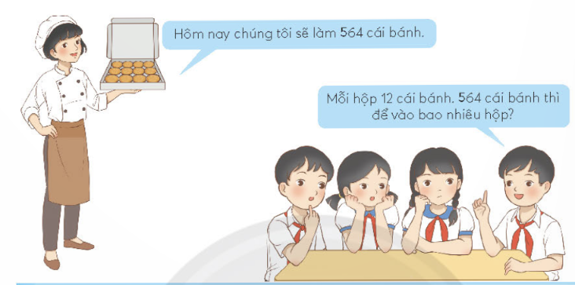  - HS nêu phép tính tìm số hộp bánh: 564 : 12  - GV nêu câu hỏi gợi mở: Thực hiện phép tính này thế nào?  - GV hướng dẫn HS dựa vào cách đặt tính và tính của hai phép tính 56 : 12 và 84 : 12, từ đó suy ra cách đặt tính và tính 564:12  - Các nhóm đôi tự đặt tính và tính theo cách hiểu của mình.  - Vài nhóm nêu kết quả.  - GV ghi kết quả lên bảng để đối chiếu cho hoạt động sau (GV không nhận xét đúng/sai)  - GV giới thiệu bài: Để biết được kết quả tính của các nhóm đúng hay sai, chúng ta cùng tìm hiểu qua bài học hôm nay. | GV tạo cảm xúc vui tươi, kết nối với chủ đề bài học.
B. Khám phá, hình thành kiến thức mới:  1. Ví dụ 1:  - 56: 12 = ?  - GV vừa hướng dẫn, vừa viết trên bảng lớp, HS viết bảng con.  - Đặt tính  - Chia cho số có hai chữ số, ta đặt tính giống như các phép chia đã học.  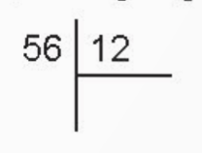  - Tính  - 56 chia 12 được mấy? (được 4)  - Ta viết 4 ở thương  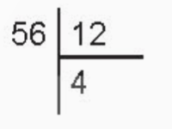  - Tiếp theo ta làm gì? (lấy 4 nhân với 12 rồi lấy 56 trừ tích mới nhân)  - Đây là phép chia cho số có hai chữ số nên có hai lần nhân và trừ như sau:  - 4 nhân 2 bằng 8, 16 trừ 8 bằng 8, viết 8 nhớ 1.  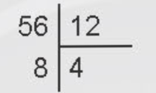  - 4 nhân 1 bằng 4, thêm 1 bằng 5,5 trừ 5 bằng 0, viết 0.  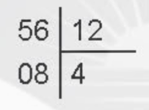  - Vậy 56 : 12 = 4 (dư 8)  - GV chỉ vào phép tính đã hoàn thiện, HS nói lại cách tính.  - 84 : 12 = ?  - HS nói cách đặt tính và tính, nói tới đâu GV viết bảng lớp, HS viết bảng con tới đó (chỉ viết phép tính).  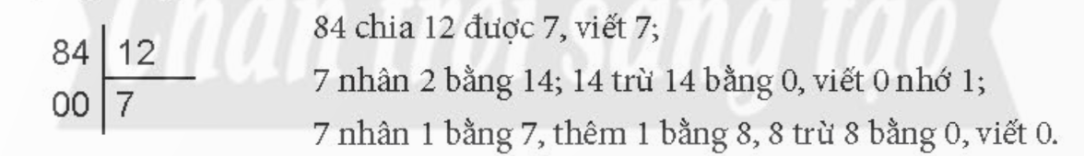  - 564 : 12 = ?  - GV nhắc quy trình chia:  Đặt tính – Chia (bắt chữ số, ước lượng thương, thử) – Nhân – Trừ (từng chữ số) – Hạ  - Các nhóm thảo luận, thực hiện phép chia trên bảng con.  - Vài nhóm trình bày, nhóm khác nhận xét.  - Lưu ý khi sửa bài: HS nói cách đặt tính và tính, nói tới đâu GV viết bảng lớp, HS viết bảng con tới đó (chỉ viết phép tính).  - Đặt tính: viết số bị chia bên trái – số chia bên phải, kẻ các vạch dọc và ngang.  - Tính (từ trái sang phải)  - 56 chia 12 được 4, viết 4;  - 4 nhân 2 bằng 8; 16 trừ 8 bằng 8, viết 8 nhớ 1;  - 4 nhân 1 bằng 4, thêm 1 bằng 5, 5 trừ 5 bằng 0, viết 0.  - Hạ 4, được 84; 84 chia 12 được 7, viết 7;  - 7 nhân 2 bằng 14; 14 trừ 14 bằng 0, viết 0, nhớ 1  - 7 nhân 1 bằng 7, thêm 1 bằng 8, 8 trừ 8 bằng 0, viết 0  - 564 :12 = 47  - GV hướng dẫn HS thử lại (47 × 12 =564).  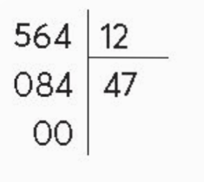  - GV cho HS đối chiếu với kết quả mình đã tính được ở phần Khởi động để rút kinh nghiệm, qua đó khắc sâu kiến thức.  2. Ví dụ 2:  - 14 721:57 = ?  - HS (nhóm đôi) nhận biết nhiệm vụ rồi thảo luận  → Thực hiện theo quy trình→ Thực hiện cá nhân (bảng con).  - Vài nhóm trình bày → Cả lớp làm lại (bảng con) theo hướng dẫn của GV.  - GV hướng dẫn HS thử lại:  258 × 57 + 15 = 14 721  - GV nêu câu hỏi để HS khắc sâu kiến thức: Ở bài đặt tính rồi tính với phép chia cho số có hai chữ số, cần lưu ý điều gì?  - HS trả lời, vài em nhận xét.  - GV nhận xét và chốt lại: Đặt tính – Chia (bắt chữ số, nhẩm thương, thử ) – Nhân – Trừ (từng chữ số ) – Hạ.  - Vài em nêu lại. | - Học sinh thực hiện được các phép tính và thông qua đó nắm được cách chia cho số có hai chữ số.
C. Thực hành, luyện tập:  1. Thực hành:  Bài 1:  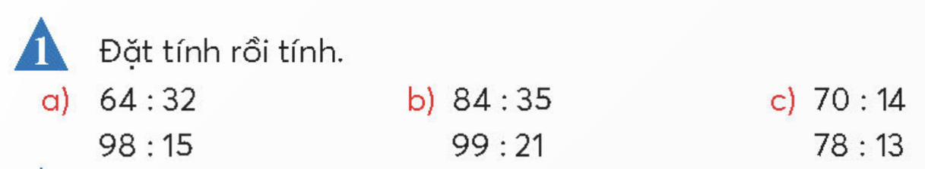  - GV tổ chức cho HS thực hiện cá nhân rồi chia sẻ nhóm đôi.  - Vài nhóm lên bảng sửa bài, nhóm khác nhận xét.  - GV lưu ý luôn nhận xét, chỉnh sửa việc đặt tính và tính, thao tác ước lượng thương.  Bài 2 và Bài 3:  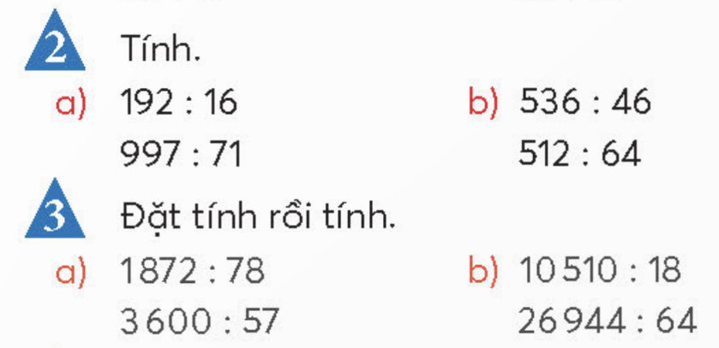  - GV tổ chức lớp thành các nhóm bốn, vận dụng phương pháp nhóm các mảnh ghép để tổ chức cho HS thực hành.  - HS thực hiện cá nhân rồi chia sẻ nhóm bốn.  - Các nhóm trình bày, nhóm khác nhận xét.  - GV lưu ý luôn nhận xét, chỉnh sửa việc đặt tính và tính, thao tác nhẩm thương.  Bài 4:  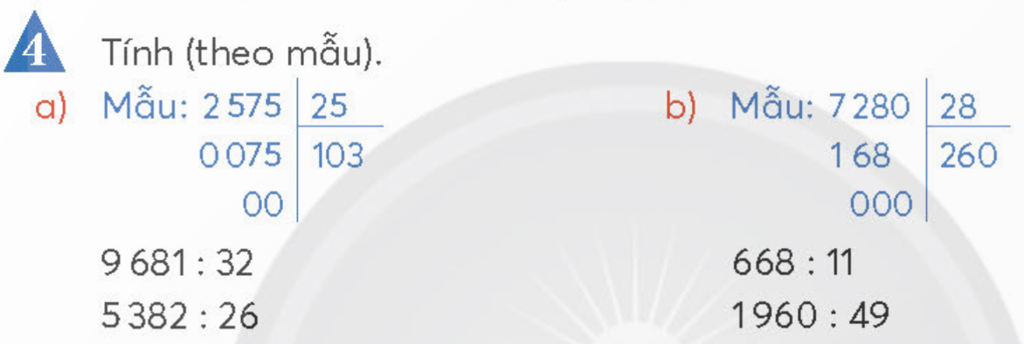  - GV giúp HS nhận biết yêu cầu  - GV hướng dẫn mẫu và lưu ý  a) Thương có chữ số 0 ở hàng chục.  b) Thương có chữ số 0 ở hàng đơn vị.  - GV tổ chức cho HS làm bảng con (mỗi lượt 1 câu).  - Vài em trình bày, em khác nhận xét.  - GV nhận xét – HS thực hiện cá nhân, chia sẻ nhóm bốn.  Luyện tập  Bài 1:  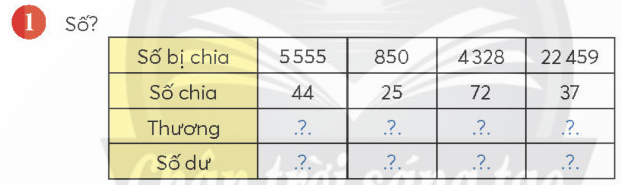  - Nhóm hai HS tìm hiểu bài, nhận biết:  Yêu cầu của bài: Số?  - GV nêu câu hỏi dẫn dắt – HS trả lời.  Tìm thế nào? (Thực hiện phép chia để tìm thương và số dư.)  - Khi sửa bài, GV khuyến khích HS giải thích tại sao điền như vậy.  - GV lưu ý HS thử lại để kiểm tra kết quả.  Bài 2:  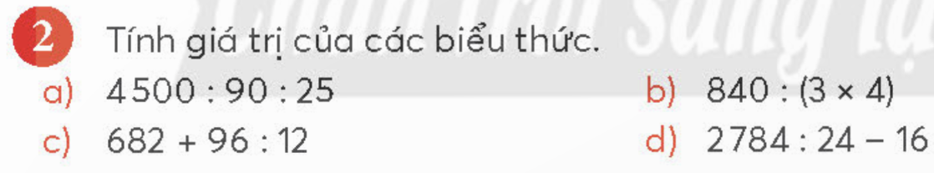  - GV hướng dẫn HS tìm hiểu bài, nhận biết: Yêu cầu của bài: Tính giá trị của các biểu thức.  - GV yêu cầu HS làm bài theo nhóm đôi.  - Các nhóm sửa bài, nhóm khác nhận xét.  - Khi sửa bài, GV khuyến khích HS giải thích cách làm.  - GV lưu ý HS thử lại để kiểm tra kết quả.  Bài 3:  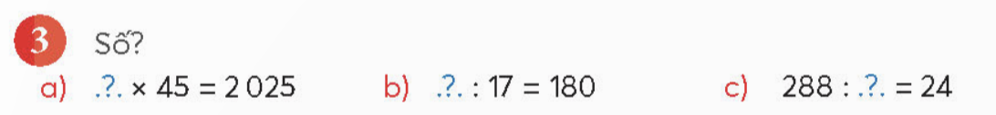  - GV tổ chức cho nhóm hai HS tìm hiểu, nhận biết yêu cầu của bài.  - HS thảo luận tìm cách thực hiện  - GV gọi HS nhắc lại các quy tắc tìm thành phần trong phép nhân, phép chia  - GV nêu câu hỏi dẫn dắt – HS trả lời  Nếu quên quy tắc, ta làm gì?  → Viết phép tính đơn giản, dùng suy luận tương tự.  - GV yêu HS thực hiện cá nhân vào bảng con, chia sẻ nhóm đôi.  - Vài HS lên bảng sửa bài, em khác nhận xét.  - Khi sửa bài, GV khuyến khích HS giải thích tại sao điền như vậy.  Ví dụ: .?. × 45 = 2 025  Dựa vào quy tắc tìm thừa số.  Bài 4:  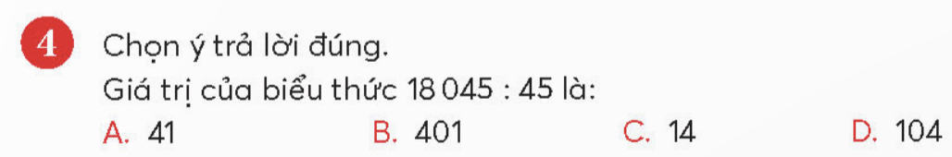  - GV giúp HS xác định yêu cầu của bài: Chọn ý trả lời đúng.  - GV tổ chức cho HS làm bài cá nhân bằng cách xoay bông hoa hoặc đưa bảng con.  - GV khuyến khích HS giải thích tại sao chọn đáp án đó.  - GV giúp HS nhận biết sai lầm của mình.  - Khuyến khích HS trình bày các bước chia và ước lượng thương. | - HS thực hành được ước lượng thương và chia cho số có hai chữ số.  - HS vận dụng được kiến thức đã học để tìm thương và số dư, điền đúng số theo yêu cầu đề bài.  - HS vận dụng được kiến thức đã học để tính giá trị biểu thức.  - HS vận dụng được kiến thức đã học để tìm thành phần chưa biết của phép nhân và phép chia.  - HS vận dụng được kiến thức đã học để tính giá trị biểu thức, chọn được đáp án đúng.
D. Vận dụng, trải nghiệm  Bài 5:  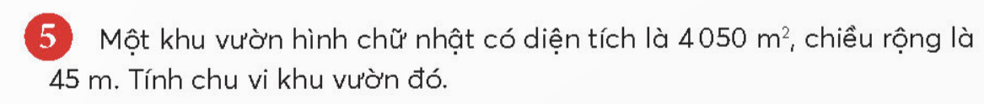  - GV yêu cầu HS xác định cái đã cho và câu hỏi của bài toán, xác định các việc cần làm: Tính chu vi khu vườn đó.  - GV tổ chức cho HS làm bài theo nhóm đôi.  - 2 hoặc 3 nhóm thi đua giải bài toán, nhóm khác cổ vũ, nhận xét.  - GV nhận xét.  - Sửa bài, GV khuyến khích nhiều nhóm trình bày bài giải (có giải thích cách làm: tìm chiều dài khu vườn hình chữ nhật khi biết diện tích và chiều rộng khu vườn).  Ví dụ: Dựa vào quy tắc tính diện tích hình chữ nhật  Chiều dài × Chiều rộng = Diện tích  → Chiều dài × 45 = 4 050  → Chiều dài = 4 050 : 45 = 90  → Chiều dài khu vườn là: 90 m.  Bài 6:  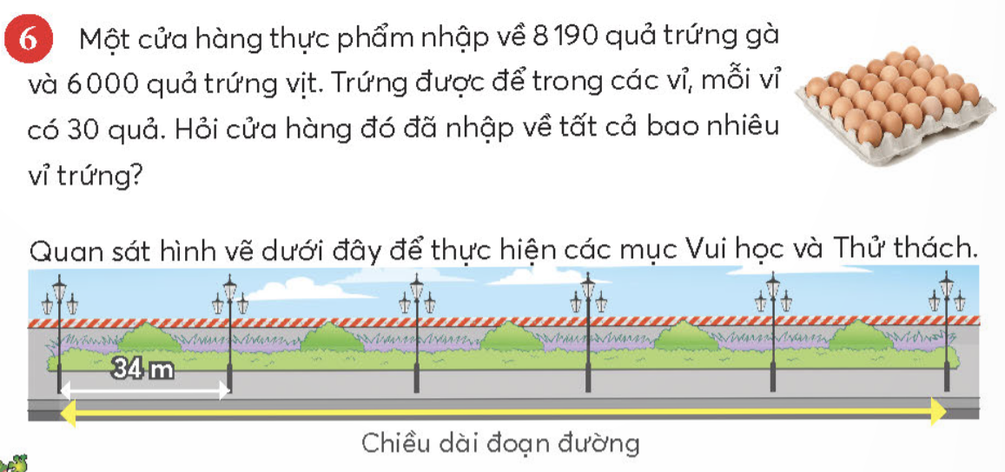  - GV dẫn dắt HS tìm hiểu bài:  + Đọc kĩ đề bài.  + Xác định cái đã cho và câu hỏi của bài toán.  - GV yêu cầu nhóm đôi thảo luận, tìm cách giải quyết.  + Muốn biết cửa hàng đã nhập về tất cả bao nhiêu vỉ trứng, phải biết tổng số trứng và số trứng trong 1 vỉ  + Muốn biết tổng số trứng, phải biết nhập về bao nhiêu trứng gà và bao nhiêu trứng vịt.  - HS làm bài cá nhân và chia sẻ trong nhóm.  - Vài em lên bảng sửa bài, em khác nhận xét.  GV nhận xét.  Bài giải  8 190 + 6000 = 14 190  Cửa hàng đó đã nhập về tất cả 14 190 quả trứng gà và trứng vịt.  14190: 30 =473  Cửa hàng đó đã nhập về tất cả 473 vỉ trứng.  - Sửa bài, GV khuyến khích HS giải thích tại sao chọn cách giải đó.  - Lưu ý: bài này có nhiều cách giải, HS có thể chọn cách giải tuỳ ý, nếu hợp lí và ra kết quả đúng thì công nhận → GV gợi ý cho HS nhận xét cách nào nhanh → Dựa vào tính chất phân phối của phép nhân đối với phép cộng. | - HS vận dụng được kiến thức đã học để giải quyết bài toán thực tế.  - HS vận dụng được kiến thức đã học để giải quyết bài toán thực tế.
Vui học:  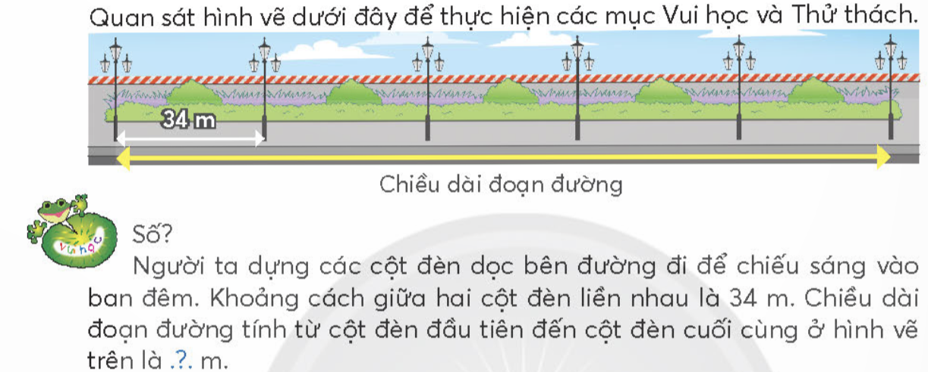  - HS (nhóm đôi) tìm hiểu bài, nhận biết yêu cầu: Số?  - GV yêu cầu các nhóm đôi làm việc để tìm kết quả.  - Vài nhóm nêu đáp án, nhóm khác nhận xét.  - GV nhận xét.  - Sửa bài, khuyến khích HS thao tác trên hình vẽ để đếm số khoảng cách  34 $×$ 5= 170  Đoạn đường dài 170 m.  → GV giới thiệu bài toán trồng cây qua hình ảnh cụ thể:  Chiều dài đoạn đường = Khoảng cách giữa hai cây × Số khoảng cách  →Số khoảng cách = Chiều dài đoạn đường : Khoảng cách giữa hai cây  → Số cây tính bằng cách nào?  → Dựa vào hình vẽ:  Trồng cây ở cả hai đầu đường thì: Số cây = Số khoảng cách + 1 | - HS vận dụng được kiến thức đã học để giải quyết vấn đề thực tế.
Thử thách:  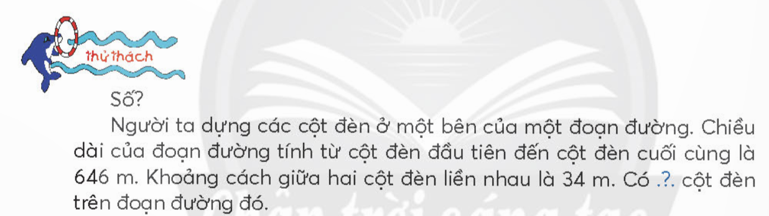  - GV hướng dẫn HS làm việc nhóm đôi tìm hiểu bài, nhận biết yêu cầu: Số?  - GV yêu cầu các nhóm đôi làm việc để tìm kết quả.  - Vài nhóm nêu đáp án, nhóm khác nhận xét.  - GV nhận xét.  - Sửa bài, khuyến khích HS nói cách tính  → Trồng cây ở cả hai đầu đường thì:  số cây = số khoảng cách +1  (646:34) + 1 = 20  Có 20 cột đèn trên đoạn đường đó. | - HS vận dụng được kiến thức đã học để giải quyết vấn đề thực tế.
Hoạt động thực tế:
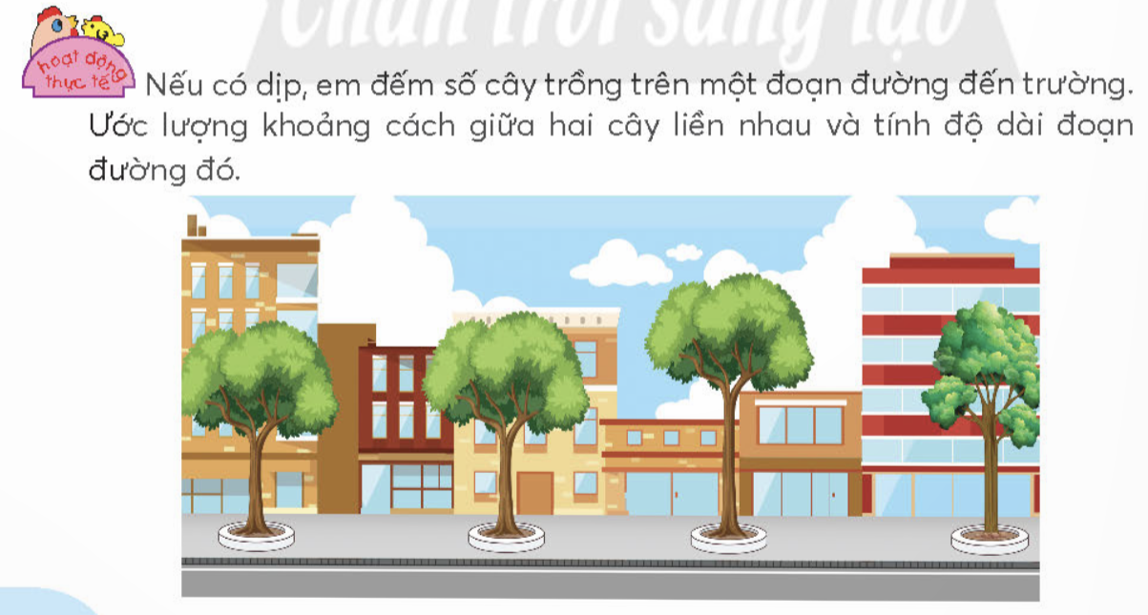
- GV hướng dẫn HS và dặn dò HS cùng người thân thực hiện:
“Đếm số cây trồng trên một đoạn đường đến trường. Ước lượng khoảng cách giữa hai cây liền nhau và tính độ dài đoạn đường đó.”

IV. ĐIỀU CHỈNH SAU BÀI DẠY:
.......................................................................................................................................
.......................................................................................................................................
.......................................................................................................................................

